Прайс для АПП в виде графического файла
Прайс для Чистомата также может быть создан в виде графических файлов формата JPG. Для графического прайса загрузка и настройка осуществляется непосредственно в графическом интерфейсе (GUI) Чистомата, настройка прайса в карточке склада и обновление прайса в системе Агбис Химчистка при этом игнорируется.
Для загрузки в Читомат такого прайса, необходимо получить от клиента файлы, с услугами и ценами в формате JPG (ширина изображения должна быть 600px).
Эти файлы копируется на АПП в папку home\pi\APP\GUI\_profile\price-img\ (см. рис. 1). Имена файлов в каталоге: номер по порядку без ведущих нулей, расширение jpg. (Пример: 1.jpg, 2.jpg, ... , N.jpg)
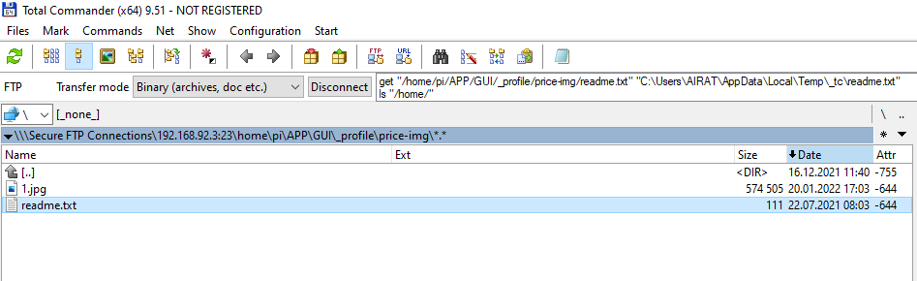
рис. 1
Затем открываем на редактирование файл all_options.js (находятся в папке home\pi\APP\GUI\_profile\ на АПП) и устанавливаем значение pricelocation равным 0 (по умолчанию 1). Сохраняем файл.
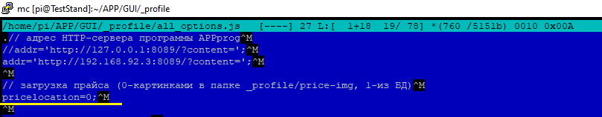
рис. 2
Затем перезагружаем интерфейс АПП, командой sudo service lightdm restart. Графический прайс загрузится и будет использоваться в интерфейсе Чистомата.

